DAFTAR RIWAYAT HIDUP

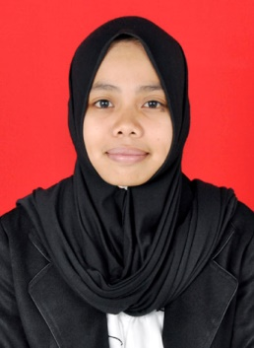
MIFTAHUL RESKI, dilahirkan pada tanggal 19 Juli 1994 di Makassar. Putri ketiga hasil buah cinta dari pasangan Sofyan dan Harmin. Peneliti memulai jenjang pendidikan Sekolah Dasar pada tahun 1998 di SD Negeri 007 Merancang Ilir dan tamat tahun 2004. Pada tahun itu juga, peneliti melanjutkan pendidikan ke SMP Negeri 2 Gunung Tabur dan tamat pada tahun 2007. lalu melanjutkan pendidikan ke SMA Negeri 1 Marioriwawo dan menyelesaikan pendidikan tahun 2010. Dengan izin Allah, pada tahun 2010 peneliti kemudian melanjutkan pendidikan ke Perguruan Tinggi dan Alhamdulillah peneliti berhasil diterima dan terdaftar sebagai mahasiswi di Universitas Negeri Makassar (UNM), Fakultas Ilmu Pendidikan, Jurusan Pendidikan Guru Sekolah Dasar (PGSD), program Strata 1 (S1) bertempat di UPP PGSD Makassar Fakultas Ilmu Pendidikan Universitas Negeri Makassar sampai sekarang.

